VIII. KẾ HOẠCH HOẠT ĐỘNG HỌC CHI TIẾT NHÁNH 4: “Đồ dùng thông minh”
Thời gian thực hiên 1 tuần: (Từ ngày 25/11/2024 đến ngày 29/11/2024 )
Người thực hiện: Nguyễn Thị Hảo
Mạng nội dung của hoạt động
Quy trình:
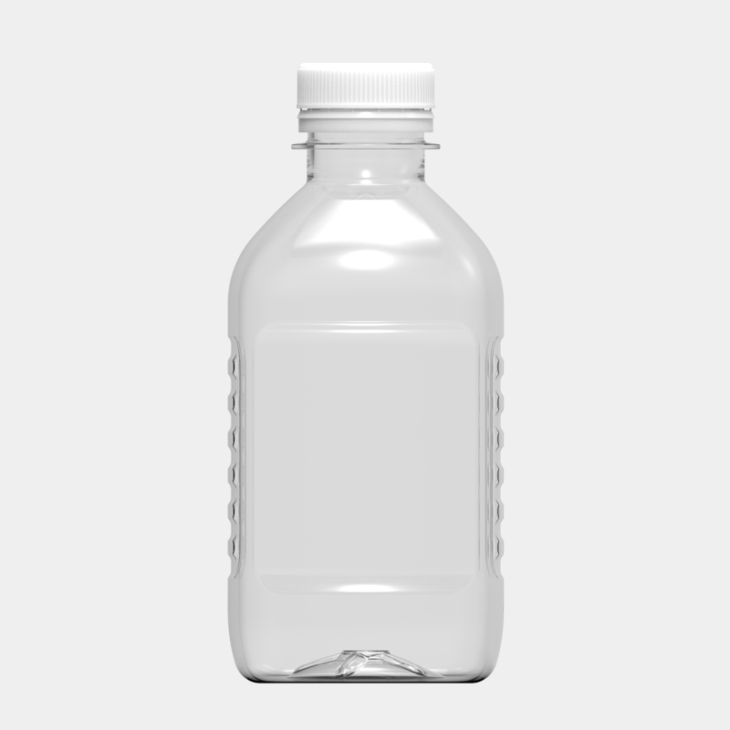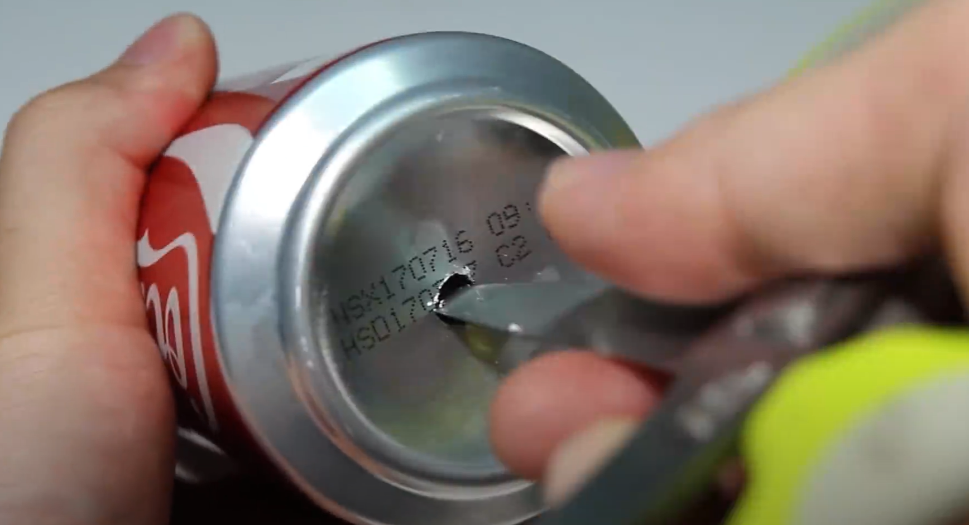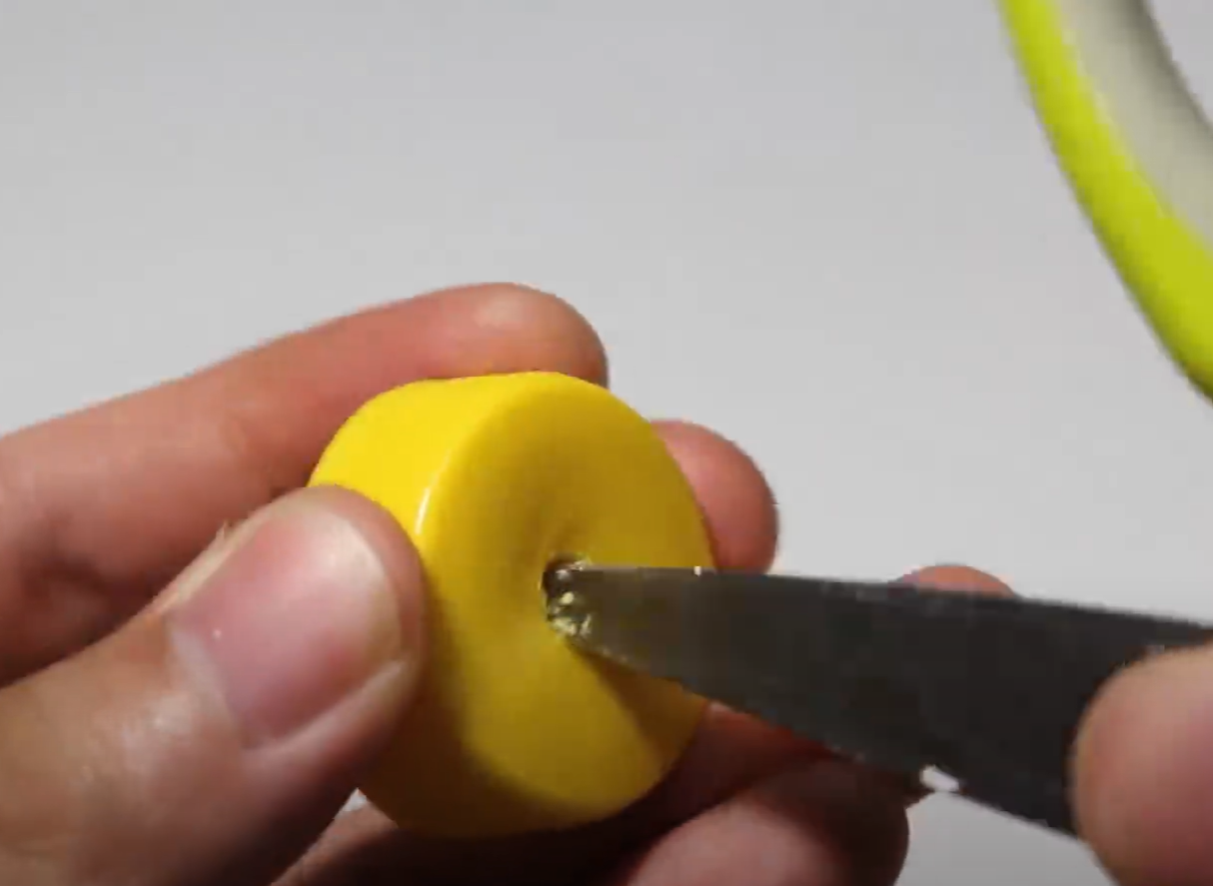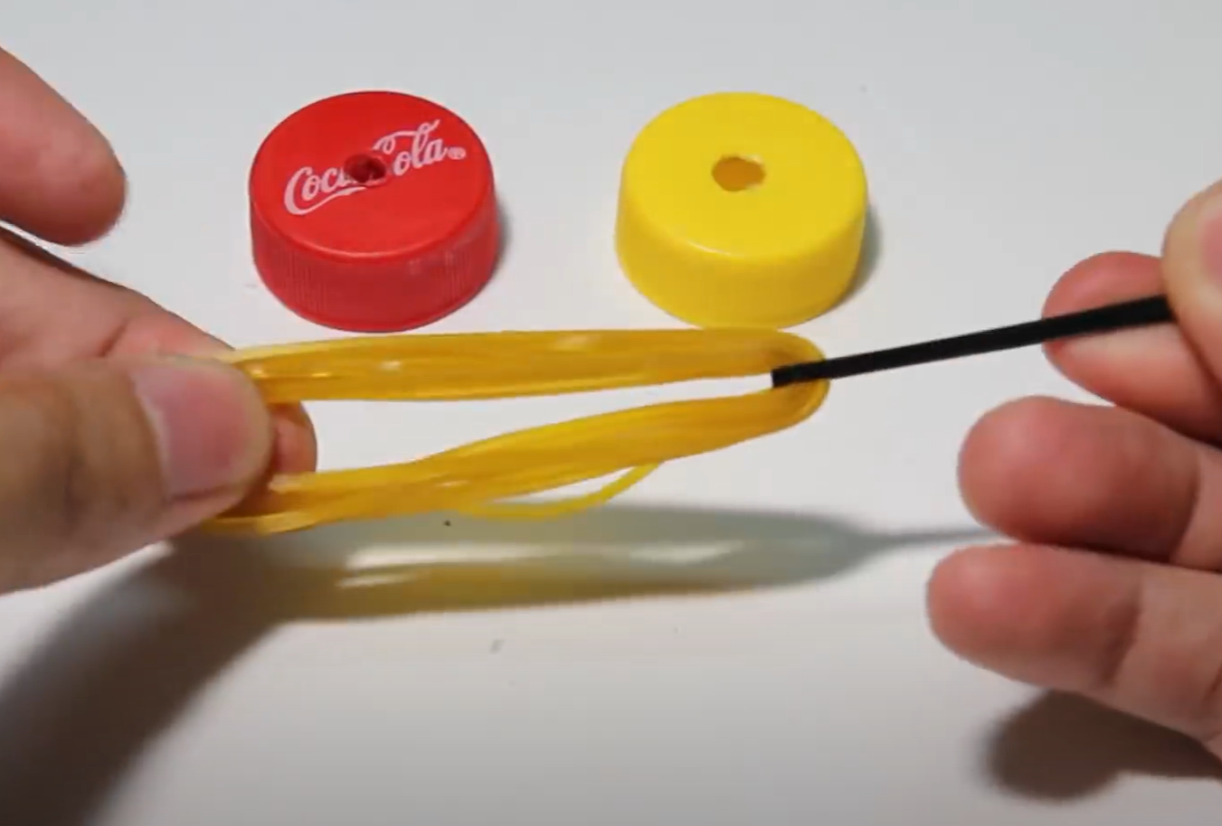
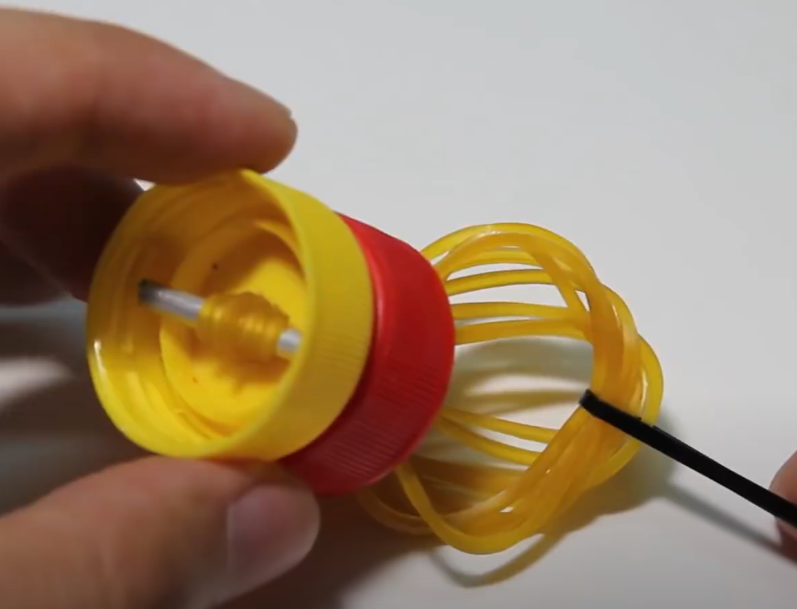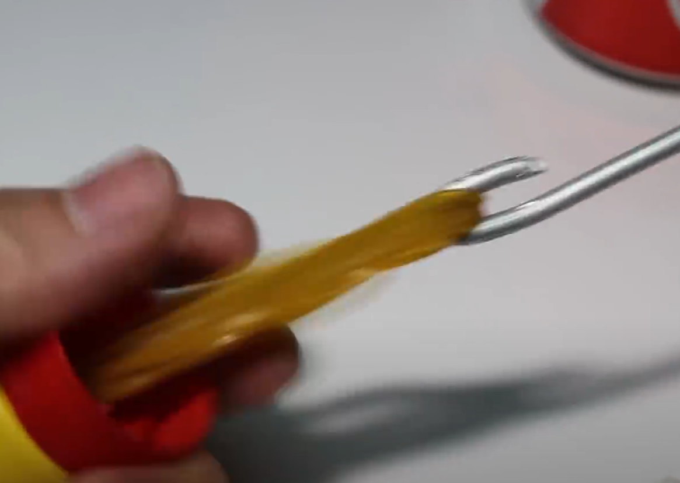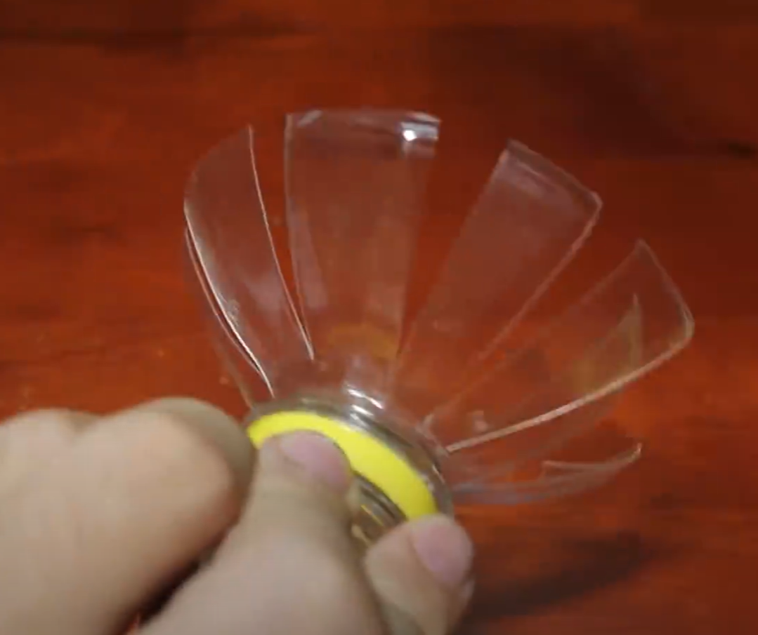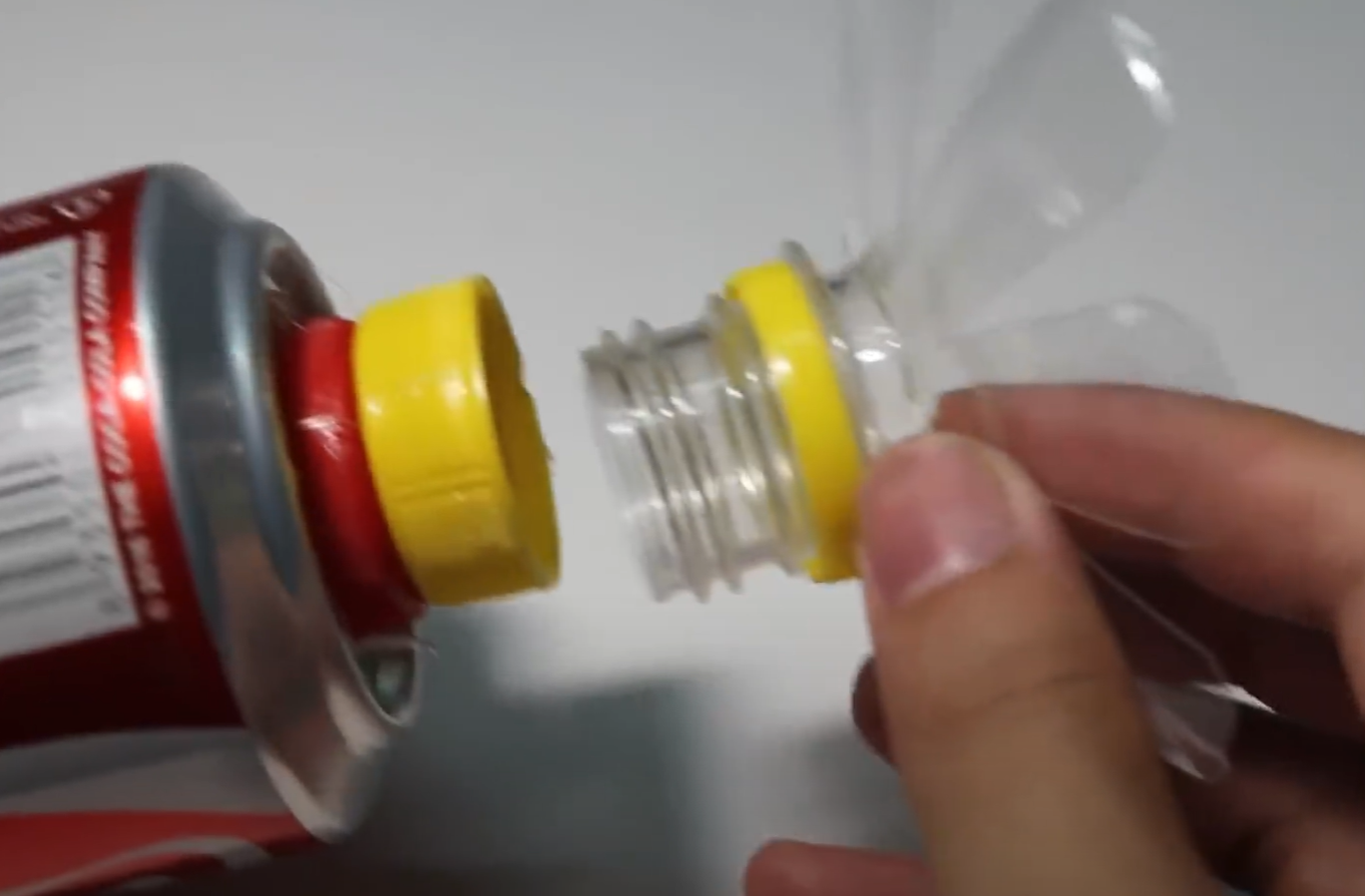
Tên gọi, đặc điểm của quạt mini
+ Thân quạt:

Cánh quat: 

+ Trục quay

Dự án: Làm quạt mini 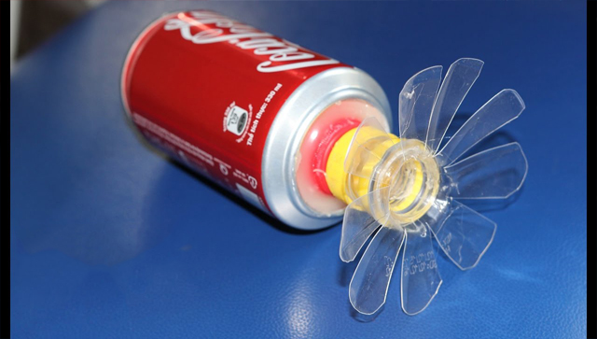

Các thiết bị, dụng cụ để làm chiếc quạt mini: Kéo, sung bắn keo, dùi lỗ,…
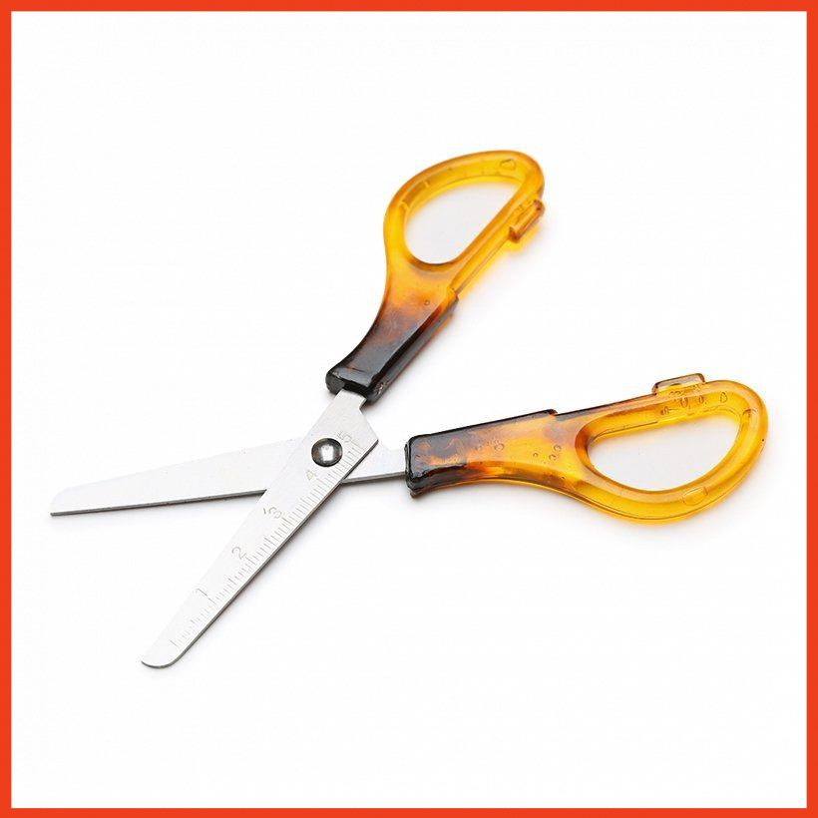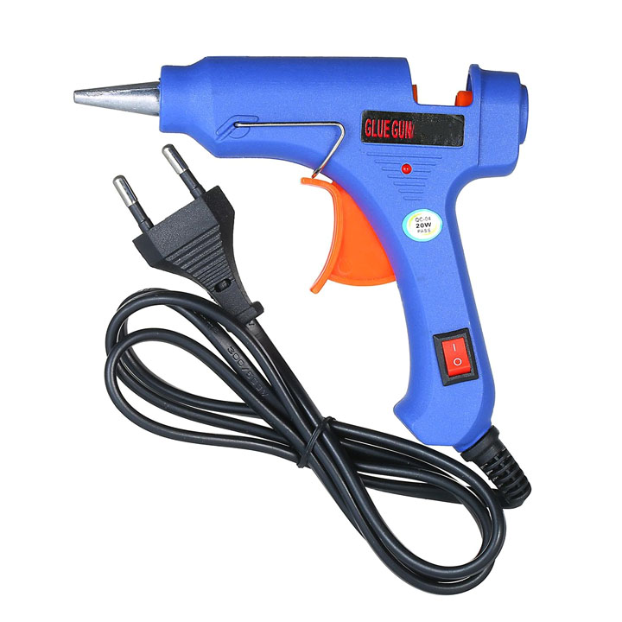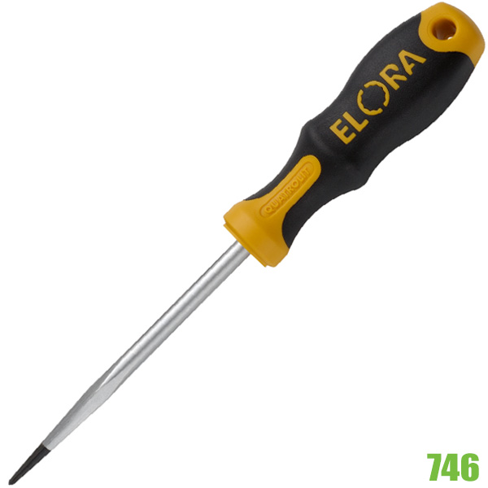
Nguyên vật liệu
+ Chai nhựa, nắp chai, lon nước, ống hút, que nhỏ( Que xiên tôm, que thép,…)
+ Dây chun, dây gai,

THƯ GỬI CÁC BẬC PHỤ HUYNH
Dự án: Làm chiếc quạt mini
(Thời gian thực hiện từ ngày 25/11/2024 đến 29/11/2024)
Kính gửi các bậc phụ huynh lớp 5A3!
Trong tuần này các con sẽ đến với dự án: Làm chiếc quạt mini. Quạt là nhu cầu cấp thiết đối với mỗi gia đình trong mùa hè nóng nực. Tuy nhiên để chiếc quạt có thể hoạt động được thì cần có điện. Vậy làm thế nào để khi mất điện hay ko có điện chúng ta vẫn có quạt để sử dụng?
Qua dự án: Làm chiếc quạt mini, trẻ biết được ích lợi của chiếc quạt đối với đời sống con người. Làm gì để vẫn có thể sử dụng quạt và vẫn có thể tiết kiệm điện trong sinh hoạt? Làm sao có thể tạo ra một chiếc quạt mini chỉ với những nguyên liệu tái chế gần gũi: Chai nhựa, lon nước, nắp chai, dây chun, dây gai, que xiên tôm,…
Với dự án Steam: Làm chiếc quạt mini bé sẽ thiết kế ra các loại quạt từ những nguyên học liệu khác nhau vô cùng
đơn giản. Bé sẽ được tự trải nghiệm sản phẩm mà mình làm ra vô cùng thú vị.
Để có những điều kiện thuận lợi khí khám phá dự án. Phụ huynh vui lòng:
+ Ủng hộ lớp các nguyên học liệu như: Chai nhựa, nắp chai, lon nước, que thép,…
+ Trò chuyện cùng con để giải đáp các thắc mắc của con về nguyên lý hoạt động của chiếc quạt.
+ Cùng con tìm hiểu về quy trình, các bước làm chiếc quạt mini.
+ Cùng con thử làm chiếc quạt mini tại nhà. Qua đó tạo cơ hội cùng con trải nghiệm những hoạt động thú vị trong

dự án.

- Hãy đồng hành và chờ đón những sản phẩm của các con trong dự án này bố mẹ nhé!
* Nhiệm vụ cho bé:
- Các bé hãy tìm hiểu về nguyên lý hoạt động của chiếc quạt. Để làm được chiếc quạt mini cần chuẩn bị những gì?
Ở nhà cùng bố mẹ, anh chị,… tìm hiểu về chiếc quạt mini và đặc biệt là cách làm ra chiếc quạt mini cũng như các nguyên liệu cần thiết để làm chiếc quạt nh

Thứ hai, ngày 25 tháng 11 năm 2024
HOẠT ĐỘNG HỌC
PHÁT TRIỂN THỂ CHẤT
- VĐCB: “Chuyền, bắt bóng qua đầu, qua chân”
- TCVĐ: Đá bóng
1.Mục đích yêu cầu
- Trẻ biết chuyền bóng qua đầu, qua chân.
- Rèn cho trẻ kỹ năng phối hợp nhịp nhàng, khéo léo khi thực hiện vận động.
- Trẻ hứng thú, tích cực khi tham gia hoạt động
2.Chuẩn bị
- Sân tập sạch sẽ, an toàn.
- 20 quả bóng, 4 rổ đựng bóng
- Nhạc bài hát “ Nhà của tôi”
3.Tiến hành
* HĐ1: Khởi động cùng bé
- Cô cùng trẻ chơi trò chơi “Nhà của tôi”.
+ Chúng mình vừa hát bài hát gì?
+ Trong bài hát nhắc tới gì?
- Cô dẫn dắt cho trẻ đi về nhà kết hợp cùng các kiểu đi cùng trẻ kết hợp các kiểu đi, chạy về đọi hình 4 hàng ngang giãn cách đều.
* HĐ2: Trọng động
- Cô cùng trẻ tập bài tập PTC 2 lần x 8 nhịp kết hợp bài hát “Nhà của tôi”.
+ Tay: Hai tay đánh xoay tròn trước ngực, đưa lên cao kết hợp bước chân sang hai bên.
+ Lưng, bụng, lườn: Quay sang trái, sang phải kết hợp tay chống hông( Hoặc hai tay sang ngang) chân bước sang phải, sang trái.
+ Chân: Bước từng chân ra phía trước khuỵu gối kết hợp tay sang ngang đưa ra trước
+ Bật: Bật chụm tách chân
+ Hô hấp: Hít vào thở ra.
+ Tay: Đưa hai tay lên cao, sang hai bên kết hợp với quay cổ tay, kiễng chân.
+ Lưng, bụng, lườn: Ngửa người ra sau, kết hợp tay giơ lên cao, chân bước sang phải - sang trái.
+ Chân: Nâng cao từng chân gập gối kết hợp tay đưa sáng ngang
+ Bật: Bật chân sáo
- ĐỘng tác nhấn mạnh: chân
- Cô giới thiệu vận động: “Chuyền bóng qua đầu, qua chân”
- Cô tập lần 1
- Cô tập lần 2 + phân tích động tác: Cho trẻ đứng thành hàng dọc
+ TH: Trẻ đứng đầu hàng cầm bóng bằng 2 tay, cúi xuống đưa bóng qua 2 chân, chuyền cho trẻ tiếp theo, trẻ đó đón bóng và đưa lên cao, chuyền qua đầu. Tiếp tục thực hiện đến cuối hàng.
Trẻ cuối hàng thực hiện xong cả hàng quay lại rồi tiếp tục thực hiện như trên.
- Lần lượt chuyển bóng cho trẻ ở 2 hàng mỗi hàng tập 2-3 lần. Cô chú ý sửa sai cho trẻ
- 2 đội thi đua 2 lần
* TCVĐ: “Đá bóng ”.
- Cô giới thiệu trò chơi, cách chơi, luật chơi. Cô cho trẻ chơi 2-3 lần.
* HĐ3: Thư giãn cùng bé.
- Cô cho trẻ đi lại nhẹ nhàng một hai vòng quanh phòng tập.
Đánh giá trẻ hàng ngày:

Thứ ba, ngày 26 tháng 11 năm 2024
HOẠT ĐỘNG HỌC
PHÁT TRIỂN NHẬN THỨC
- HĐ 5E: - Tìm hiểu cái quạt mát
1. Mục đích yêu cầu
- Biết có 2 loại quạt và nhận biết được một số loại quạt thông dụng. Biết được mối liên hệ đơn giản giữa đặc điểm cấu tạo với cách sử dụng của cái quạt.
- Trẻ so sánh được điềm giống nhau và khác nhau của cái quạt tay và quạt máy.Phát triển khả năng phán đoán, suy luận ở trẻ.
- Giáo dục trẻ ích lợi của cái quạt, ý thức bảo vệ bản thân khi sử dụng quạt và tiết kiệm điện.
2. Chuẩn bị
- Quạt đứng, quạt giấy
- Giấy lịch các loại
- Mỗi trẻ 2 thẻ chữ số 1,2,3
3. Tiến hành
* HĐ1: Ổn định - giới thiệu
- Trẻ vui đọc bài đồng dao "Đi cầu đi quán”
- Các con ơi có một cửa hàng mới khai trương cô sẽ dẫn các con đi tham quan và xem có gì trong cừa hàng đó nhé!
- Cho trẻ xem hình ảnh một số loại quạt trên màn hình.
+ Các con vừa được xem gì?
- Quạt được chia thành 2 nhóm: đó là quạt máy và quạt tay.
- Hôm nay chúng ta sẽ cùng tìm hiểu nhé.
- Cô cũng đã mua được một thứ đấy, các con nhìn xem cô đã mua được gì đây?
* HĐ2:Đàm thoại:
* Cô cho trẻ xem cái quạt thật.
+ Các con có nhận xét gì về cái quạt này.
- Cô gợi ý cho trẻ nói về các bộ phận và công dụng của quạt.
+ Đây là cái quạt đứng đấy các con. Người ta gọi chung là quạt máy. Cho trẻ đọc “quạt đứng”
- Thành phần chính của quạt đứng gồm: động cơ điện, trục động cơ, cánh quạt, công tắc quạt, vỏ quạt. Quạt đứng dùng để dưới đất, độ cao có thể thay đổi được, có thể xoay. Muốn sử dụng chỉ cần cắm điện và bật công tắc là quạt có thể chạy liên tục.
- Ngoài quạt đứng ra thì quạt máy có rất nhiều loại
- Cô giới thiệu cho trẻ một số loại quạt máy: quạt bàn, quạt treo tường, quạt trần, quạt hơi nước.
+ Quạt để bàn: gồm quạt để bàn thông thường và quạt hộp. Quạt để bàn thông thường có thể xoay nhưng độ cao cố định. Quạt hộp thường có hai lớp cánh, có lợi ích là dễ di chuyển.
+ Quạt trần: có hai dạng: quạt trần thông thường và quạt trần dùng trang trí.
+ Quạt treo tường dùng để gắn trên tường
+ Quạt hơi nước: Chức năng chính của loại thiết bị gia dụng này là làm mát như quạt bàn, đồng thời làm lạnh, bổ sung độ ẩm mát và lọc không khí .
+ Quạt máy dùng để làm gì?
- Dù mẫu mẫu đa dạng nhưng các loại quạt máy đều tạo ra gió giúp làm mát khiến con người cảm thấy dễ chiu khi trời nóng
- Cho trẻ hát và vận động bài “Chiếc quạt máy”
* Giới thiệu quạt tay. Cho trẻ quan sát quạt giấy.
- Cho trẻ tự nhận xét về quạt giấy
-> Quạt giấy được làm bằng giấy với các nan tre xếp lại với nhau. Về quạt bằng tay có nhiều loại: Quạt nan (có thể bằng giấy với nan tre hoặc bằng vải với nan gỗ), Quạt mo (làm bằng bẹ cây cau), Quạt nhựa (làm bằng nhựa)
- Quạt tay được sử dụng như thế nào?
* Cho trẻ so sánh quạt đứng và quạt giấy
+ Giống nhau: đều tạo ra gió giúp con người cảm thấy dễ chịu
+ Khác nhau: Thành phần chính của quạt đứng gồm: động cơ điện, trục động cơ, cánh quạt, công tắc quạt, vỏ quạt. Quạt đứng dùng để dưới đất, độ cao có thể thay đổi được, có thể xoay. Muốn sử dụng chỉ cần cắm điện và bật công tắc là quạt có thể chạy liên tục. Quạt tay làm băng giấy và nan tre. Chi cần dùng tay quạt là tạo ra gió.
+ Theo các con quạt máy hay quạt tay tiện lợi hơn?
(Về tính tiện lợi, quạt bằng máy có thể làm mát mạnh hơn, và vì máy chạy nên chúng ta không cần quạt tay vẫn có gió mát, tha hồ nằm ngủ, ngồi chơi hay làm bất kỳ điều gì mà gió vẫn cứ thổi mát cho chúng ta suốt ngày, không biết mệt mỏi; hơn thế nữa, ta có thể hẹn giờ mở, hẹn giờ tắt cho quạt máy rất tiện dụng. Tuy nhiên, khi không có điện thì quạt máy không hoạt động được, khi đó quạt tay sẽ là cái hữu dụng nhất cho mọi người.)
- Giáo dục trẻ: Không nên lại gần khi quạt đang chạy, và tắt quạt khi không dùng để tiết kiệm điện.
* HĐ3: Trò chơi luyện tập
- Cho trẻ đọc đồng dao “Đi cầu đi quán” và mỗi trẻ lấy một rổ có số 1,2.
- Trò chơi "Thử tài bé yêu".
+ Cách chơi: Với trò chơi này trẻ trả lời câu hỏi bằng cách đưa đáp án 1,2,3. Bạn nào đưa sai với đáp án của cô bạn đó sẽ bị loại khỏi cuộc chơi. Bạn nào trả lời đúng sẽ nhận được một phần quả của cô.

- Trò chơi: “ Bé trổ tài”
+ Cho trẻ ngồi theo nhóm và xếp quạt giấy, trẻ xếp xong cho trẻ biểu diễn thời trang với quạt giấy.
- Cô nhận xét, tuyên dương, động viên
Đánh giá trẻ hàng ngày:

Thứ tư, ngày 27 tháng 11 năm 2024
HOẠT ĐỘNG HỌC
PHÁT TRIỂN NGÔN NGỮ
-Tập tô chữ cái e- ê
1. Mục đích yêu cầu:
- Trẻ tô, đồ các nét chữ, tô khéo léo không chờm ra ngoài nét chữ
- Trẻ có kỹ năng tô, tư thế cầm bút và tư thế ngồi
- Trẻ hứng thú, tích cực tham gia vào hoạt động. Giáo dục trẻ biết ngồi học ngay ngắn, giữ gìn vở sạch sẽ, gọn gàng.
2. Chuẩn bị:
- Bài giảng powerpoint; máy tính, máy chiếu; tranh bài tập mẫu
- Đồ dùng của trẻ: Vở tập tô, bút chì, bút màu, bàn, ghế.
3.Tiến hành
*HĐ1: Ôn nhận biết chữ cái “e,ê”
- Cô cùng trẻ hát- vận động bài hát vũ điệu “Chữ cái e-ê”
* HĐ2: Tập tô chữ cái “e,ê”
- Cho trẻ đọc cùng cô bài “Chim sẻ” về chỗ ngồi.
- Cô dẫn dắt trẻ đến bài tập tô chữ cái e
+ Cho trẻ phát âm chữ e
+ Tô màu hình vẽ và đọc theo cô các từ dưới hình vẽ
+ Cô hướng dẫn tô chữ e, ê theo các nét chấm mờ
- Cô nhắc nhở trẻ cách cầm bút. Sau đó cho trẻ cùng cô thực hiện mô phỏng trên không ba chữ cái e, ê
- Trẻ thực hiện tô (Cô bao quát, sửa sai cho trẻ)
- Giáo dục trẻ
- Trẻ nhận xét, cô nhận xét.
*HĐ3: “ Gia đình ngón tay”:
- Cô cùng trẻ chơi trò chơi “Gia đình ngón tay”.
- Mở nhạc cho trẻ cất đồ dùng gọn gàng vào nơi quy định.
Đánh giá trẻ hàng ngày:

Thứ năm, ngày 28 tháng 11 năm 2024
HOẠT ĐỘNG HỌC
PHÁT TRIỂN NHẬN THỨC
- Toán: Tách gộp 6 thành 2 phần theo các cách khác nhau.

1. Mục đích-yêu cầu
- Trẻ biết tách gộp nhóm có số lượng 6 bằng các cách khác nhau ( 5 - 1, 4 - 2, 3 - 3), biết được có ba cách tách
- Luyện kỹ năng tách nhóm, gộp nhóm thành thạo, sự ghi nhớ có chủ định, tư duy logic và kỹ năng thêm bớt cho trẻ
- Hứng thú tham gia vào hoạt động tích cực.
2. Chuẩn bị
* Đồ dùng của cô:
- Bài giảng powerpoint tách gộp 6 đối tượng thành 2 phần
- Que chỉ, xắc xô...
- Nhạc bài hát “ Nhà của tôi ” . “ Gia đình nhỏ hạnh phúc to” “Tổ ấm gia đình”
* Đồ dùng của trẻ:
- Mỗi trẻ, một rổ đồ dùng đựng 6 quả táo, 6 quả cà chua , các thẻ số 1-6
- Tranh các nhóm quả có số lượng trong phạm vi 6.
- Bút màu
3. Tiến hành
* Hoạt động 1: Ôn thêm bớt số lượng trong phạm vi 6.
- Trò chơi “ Hãy làm theo lời cô nói, không làm theo cô làm”
- Cách chơi : Trẻ sẽ làm theo yêu cầu của cô
- Chia cho mỗi tổ 1 hộp quà, cho trẻ về 3 tổ để khám phá món quà
+ Các con cùng mở quà xem có gì nào? Cho trẻ đếm số lượng đồ trong hộp quà
- Cô muốn các bạn trong tổ hãy cùng nhau thảo thuận để số lượng quả trong tổ mình có số lượng bằng 6.
- Cho trẻ tự thảo luận và thêm bớt số lượng quả theo yêu cầu của cô
- Sau thời gian thảo luận cô cho 3 tổ nói về kết quả của tổ mình
-Cô kiểm tra từng tổ và nhận xét
- Cô cho 3 tổ cất quà và mỗi trẻ tự lấy rổ đồ chơi về chỗ ngồi hình chữ U
* Hoạt động 2: Tách gộp nhóm có số lượng 6 thành 2 phần theo các cách khác nhau
+ Các con xem trong rổ có gì nào?
+ Các con hãy xếp tất cả số quả táo ra thành 1 hàng ngang từ trái sang phải.
+ Yêu cầu trẻ đếm xem có bao nhiêu quả táo? ( 6 quả táo)
+ 6 quả táo tương ứng với thẻ số mấy?
+ Bây giờ cô các con tách số quả táo này ra thành 2 phần theo ý thích và đặt thẻ số tương ứng vào mỗi phần
- Cho trẻ tách theo ý thích .
+ Hỏi trẻ con tách như thế nào? ( trẻ nêu cách tách của mình) .
+ Vậy ai có cách tách giống của bạn?
+ Vậy ai có cách tách khác? Cách tách của con là gì?
+ Để tách nhóm có 6 đối tượng thành 2 phần có mấy cách? Là những cách nào?
+ Vừa rồi các con tách theo ý thích của mình. Bây giờ các con hãy gộp 2 phần táo thành 1 phần có số lượng bằng 6 và tách theo yêu cầu của cô nhé!
- Cho trẻ tách gộp theo yêu cầu:
+ Yêu cầu trẻ đếm kiểm tra lại số quả táo.
+ Hỏi xem trẻ có mấy quả táo tất cả?
+Yêu cầu trẻ gắn số tương ứng
- Các con hãy tách 6 quả táo thành hai phần theo cách thứ nhất: một phần có 1 - một phần có 5
+ Các con hãy kiếm tra số táo ở mỗi phần?( trẻ đếm và nói kết quả)
+ Yêu cầu trẻ đặt số tương ứng với mỗi phần vừa tách được. ( số 1 và số 5)
+ Các con có nhận xét gì về số táo ở 2 phần
- Cô kiểm tra lại
- Yêu cầu trẻ gộp nhóm táo lại và đếm có bao nhiêu quả táo
- Cho trẻ thực hiện cách tách thứ hai: một phần có 4 – một phần có 2
+Các con hãy kiểm tra số táo ở 2 phần và đặt thẻ số tương ứng( trẻ đếm và nói kết quả)
+ Con tách thấy 2 nhóm như thế nào với nhau?
- Yêu cầu trẻ gộp nhóm táo lại và đếm.
- Cho trẻ thực hiện cách tách thứ ba: một phần có 3 – một phần có 3
+ Các con kiểm tra số táo 2 phần và đặt thẻ số tương ứng( trẻ đếm và nói kết quả)
+ Hỏi trẻ có nhận xét gì về cách chia thứ ba? ( đây là cách chia đặc biệt, chia thành 2 phần bằng nhau)
+ Hỏi trẻ tách nhóm 6 đối tượng thành 2 phần có mấy cách tách. Đó là những cách nào?
- Cô chốt lại các cách tách trên máy.
- Liên hệ xung quanh lớp: Các con quan sát xem xung quanh lớp có những đồ vật gì có số lượng là 6 được tách thành 2 phần
* Hoạt động 3: Luyện tập
*Trò chơi 1: Kết bạn
- Cách chơi: Cô cho mỗi trẻ cầm 1 thẻ số có chấm tròn ( từ 1-5), trẻ cùng nhau đi và hát bài hát cả nhà thương nhau khi nghe hiệu lệnh của cô “ Kết bạn... kết bạn”2 bạn bất kì sẽ gộp thành 1 đôi để có số lượng chấm tròn là 6
- Luật chơi: Đôi nào kết sai số lượng cô yêu cầu sẽ nhảy lò cò quanh lớp
- Cô cho trẻ đổi thẻ số với nhau chơi 2-3 lần
*Trò chơi 2: “Ai nhanh tay”
- Cách chơi: Cô phát cho mỗi bạn 1 tranh có 6 quả táo, trẻ kê bàn ghế dùng bút tách nhóm có 6 quả táo thành 2 phần và viết số tương ứng với mỗi phần
- Luật chơi: Thời gian 1 bản nhạc bạn nào tách sai và viết sai số lượng thì bạn đó thua
- Cô cho trẻ trưng bày sản phẩm và nhận xét kết quả
- Cô hỏi trẻ tên hoạt động
-Cô nhận xét tuyên dương: Cho trẻ hát bài hát “Cả nhà thương nhau” và đi ra ngoài
Đánh giá trẻ hàng ngày:

Thứ sáu, ngày 29 tháng 11 năm 2024
HOẠT ĐỘNG HỌC
PHÁT TRIỂN THẨM MỸ
- HĐ EDP: - Làm quạt mát mi ni
1. Mục đích yêu cầu
* Kiến thức.
- Nêu được đặc điểm, cấu tạo của cái quạt. Trẻ biết cách làm được cái quạt và công dụng của cái quạt (S)
- Kể tên được các nguyên vật liệu, dụng cụ phù hợp để làm ngôi nhà (T)
- Có khả năng trình bày được các biểu tượng toán học như: Khối trụ, đo dây, đếm cánh quạt…( M)
* Kỹ năng.
- Có khả năng vẽ thiết kế cái quạt, xây dựng các bước thiết kế (E)
- Biết sử dụng que kem, bìa cát tông, đục nắp chai, buộc dây, luôn dây, … (T)
- Trẻ làm cái quạt cân đối, hài hòa. Có khả năng thuyết trình chia sẻ về cái quạt, đặt tên cho cái quạt của nhóm mình (A)
- Quan sát, đặt câu hỏi để có hiểu biết về cái quạt mi ni (S)
* Thái độ
- Chăm chú, tập trung, tích cực thực hiện hoạt động.
- Chủ động phối hợp với bạn để thực hiện hoạt động, giữ gìn sản phẩm, ý nghĩa của sản phẩm.
- Lấy, cất đồ dùng đúng nơi quy định.
2. Chuẩn bị
* Đồ dùng của cô
- Video các hoạt động của trẻ chuẩn bị cho làm cái quạt: Thảo luận, vẽ thiết kế, tìm kiếm ủng hộ nguyên học liệu, chuẩn bị nguyên học liệu…
- Giá để bản thiết kế: 3 cái
- Giá để bảng tiêu chí:1 cái
- Nhạc bài hát: Cái quạt máy
* Đồ dùng của trẻ
- Chai, nắp chai, lon bia, lon coca ,pesi, bìa cát tông, que kem, dây, dây chun....
- Đề can màu, chấm tròn, kéo, đục lỗ,
3. Tiến hành
1. HĐ1: Hỏi xác định vấn đề ( Thời gian 5’)( Hoạt động chiều)
- Cho trẻ hát bài hát “Cái quạt máy”
- Hỏi trẻ:
+ Chúng mình vừa hát bài hát gì?
+ Bài hát nhắc tới cái gì?
+ Cái quạt có ích lợi gì?
- Trẻ nêu ý kiến cô thống nhất về ý tưởng làm cái quạt.
- Thảo luận tiêu chí cần đạt khi làm cái quạt mi ni
+ Làm đúng bản thiết kế.
+ Có đầy đủ các nguyên vật liệu
+ Cái quạt đẹp, quay được mát
- Giới thiệu tên hoạt động kỹ thuật “ Làm quạt mát mi ni”
2. HĐ2: Tưởng tượng ( Thời gian 10’)
- Khảo sát sự hiểu biết của trẻ về cấu tạo của cái quạt mi ni sau đó đưa ra giải pháp lựa chọn:
+ Các con biết gì về cái quạt mi ni?
+ Cấu tạo của cái quạt?
+ Cái quạt có tác dụng gì?
- Cô cho trẻ xem video về một số cái quạt tự làm.
3. HĐ3: Lên kế hoạch ( Thời gian 20’)
* Vẽ thiết kế.
- Cô hỏi ý tưởng của trẻ: Các con sẽ thiết kế cái quạt mi ni như thế nào? ( cấu tạo, chiều dài của dây kéo, đếm số lượng cánh quạt)
- Trẻ về nhóm vẽ thiết kế cái quạt trên giấy A3 ( Cô giáo quay lại toàn bộ quá trình trẻ lên ý tưởng và vẽ bản thiết kế. Chụp lại bản thiết kế của từng nhóm)
- Các thành viên trong nhóm thảo luận đưa ra ý kiến thiết kế cái quạt mát mi ni.
* Chuẩn bị nguyên học liệu.
- Hỏi trẻ ý tưởng sử dụng nguyên học liệu gì để làm cái quạt mi ni.
+ Làm cái quạt mát mi ni bằng nguyên học liệu gì?
+ Sử dụng nguyên vật liệu gì để làm thân quạt? Cánh quạt?
+ Sử dụng nguyên vật liệu gì để quạt quay được, tạo ra gió mát.
+ Nhóm con làm cái quạt mấy cánh?
+ Theo con sẽ sử dụng đoạn dây dài bao nhiêu cm thì đủ ?
+ Các con sẽ làm thế nào để luồn được dây vào trong cái chai?
- Yêu cầu trẻ ghi chú nguyên vật liệu mà nhóm lựa chọn vào bản vẽ.
- Thảo luận phân công các thành viên trong nhóm chuẩn bị nguyên vật liệu theo kế hoạch của nhóm.
4. HĐ4: Thiết kế sản phẩm ( Thời gian 30’) Hoạt động học
- Chơi đố vui
- Hỏi trẻ:
+ Các con đang thực hiện dự án gì?
+ Trong dự án chúng mình thống nhất làm gì?
- Xem video: Trẻ hoạt động buổi hôm trước
* Xem lại và trò chuyện quá trình chuẩn bị cho buổi làm quạt mi ni:
- Video hoạt động trò chuyện, thảo luận, vẽ thiết kế.
- Video hoạt động tìm hiểu quy trình sắp xếp nguyên học liệu để quạt mi ni.
- Video hoạt động tìm kiếm ủng hộ nguyên học liệu.
- Video hoạt động chuẩn bị nguyên vật liệu để làm quạt mi ni của các nhóm.
* Giao nhiệm vụ: Các nhóm thực hiện làm quạt theo bản thiết kế của nhóm. Nhắc lại các tiêu chí?
- Tiêu chí 1: Làm đúng bản thiết kế.
- Tiêu chí 2: Đầy đủ nguyên vật liệu
- Tiêu chí 3: Quạt đẹp, quay được mát
- Hỏi trẻ:
+ Bản thiết kế này của nhóm nào?
- Cho trẻ lấy bản thiết kế về 3 nhóm
- Các nhóm thảo luận lựa chọn, chuẩn bị nguyên vật liệu để làm quạt mi ni.
- Phân công công việc cho các thành viên trong nhóm.
- Thực hành làm quat mi ni.
( Trong quá trình trẻ thực hiện cô quan sát, hỗ trợ trẻ nếu cần)
5. HĐ 5: Chia sẻ kết quả, cải tiến ( Thời gian 10’)
- Các nhóm mang sản phẩm của nhóm lên trưng bày
- Cất đồ dùng và ngồi về đội hình chữ U
- Các nhóm giới thiệu sản phẩm của nhóm mình ( Đặt tên cho cái quạt của nhóm mình)
- Hỏi trẻ:
+ Các con có nhận xét gì về quạt mi ni so với bản thiết kế của nhóm mình?
+ Đã giống với bản thiết kế chưa?
- Quan sát, nhận xét sản phẩm của các nhóm theo bản thiết kế chưa ( Tích bảng tiêu chí)
Tiêu chí | 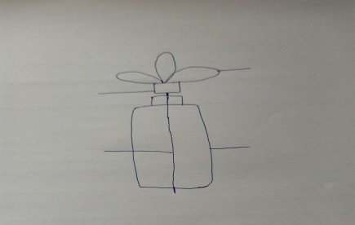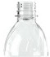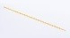  + TC1: Làm đúng bản thiết kế. | 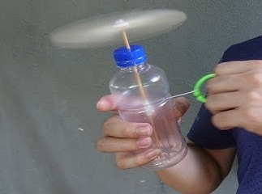  + TC2: Đầy đủ nguyên vật liệu | 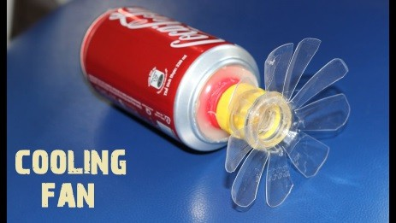+ TC3: Quạt đẹp, quay được mát | Đạt
Nhóm 1
Nhóm 2
Nhóm 3
- Hỏi trẻ:
+ Nhóm nào làm quạt đẹp nhất? Vì sao?
+ Quạt của nhóm bạn có quay được mát không? Cho trẻ thực hành
- Các nhóm đặt câu hỏi chéo nhau.
+ Nếu được làm lại các con muốn chỉnh sử phần nào của cái quạt ?
- Chụp ảnh lưu niệm.
Đánh giá trẻ hàng ngày:

Người duyệt kế hoạch Người xây dựng kế hoạch

